Création d'un nouveau périodique (scénario principal)

-Le gestionnaire veut créer un nouveau périodique.
-Le système demande le numéro ISSN et le nom du périodique.
-Le gestionnaire saisit le numéro ISSN et le nom du périodique.
-Le système créé le périodique.
-Le système confirme la création du périodique.

Erreurs:
********

- Si l'ISSN saisit existe déjà, un message d'erreur est affiché et la
saisie invalidée.

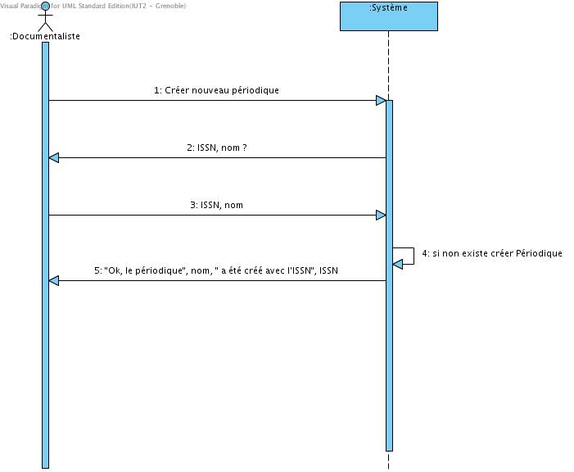
Nouveau périodique

Numéro ISSN ? 0015-9395
Nom du périodique ? Le Monde

Ajouter

